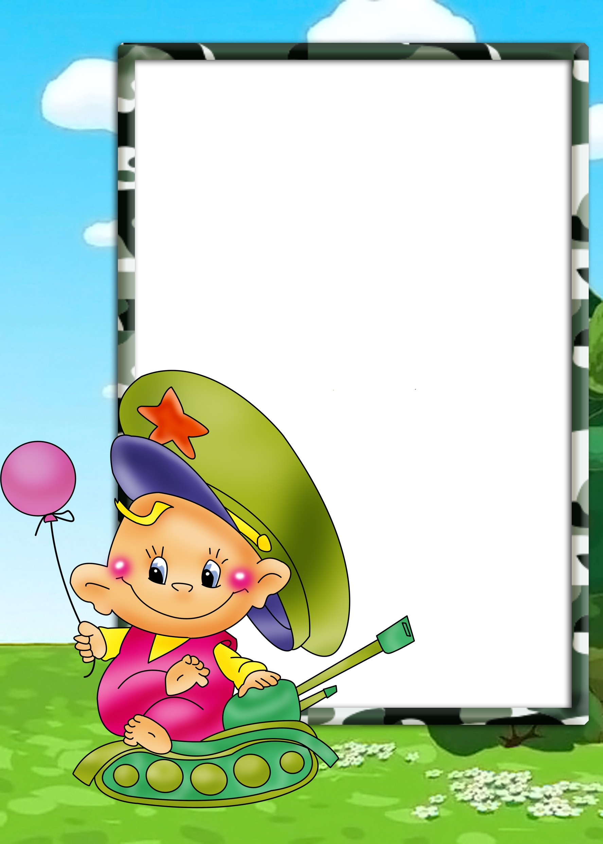 МКДОУ «Детский сад №2 с.Сергокала».